Tillsynsbegäran – information om höga naturvärden och fridlysta arter i samrådsanmälan S 1420-2025 i Åtvidabergs kommun
Denna tillsynsbegäran behandlar höga naturvärden i samrådsanmälan S 1420-2025 i Åtvidabergs kommun som inkom 2025-05-06 och omfattar 1,9 ha.
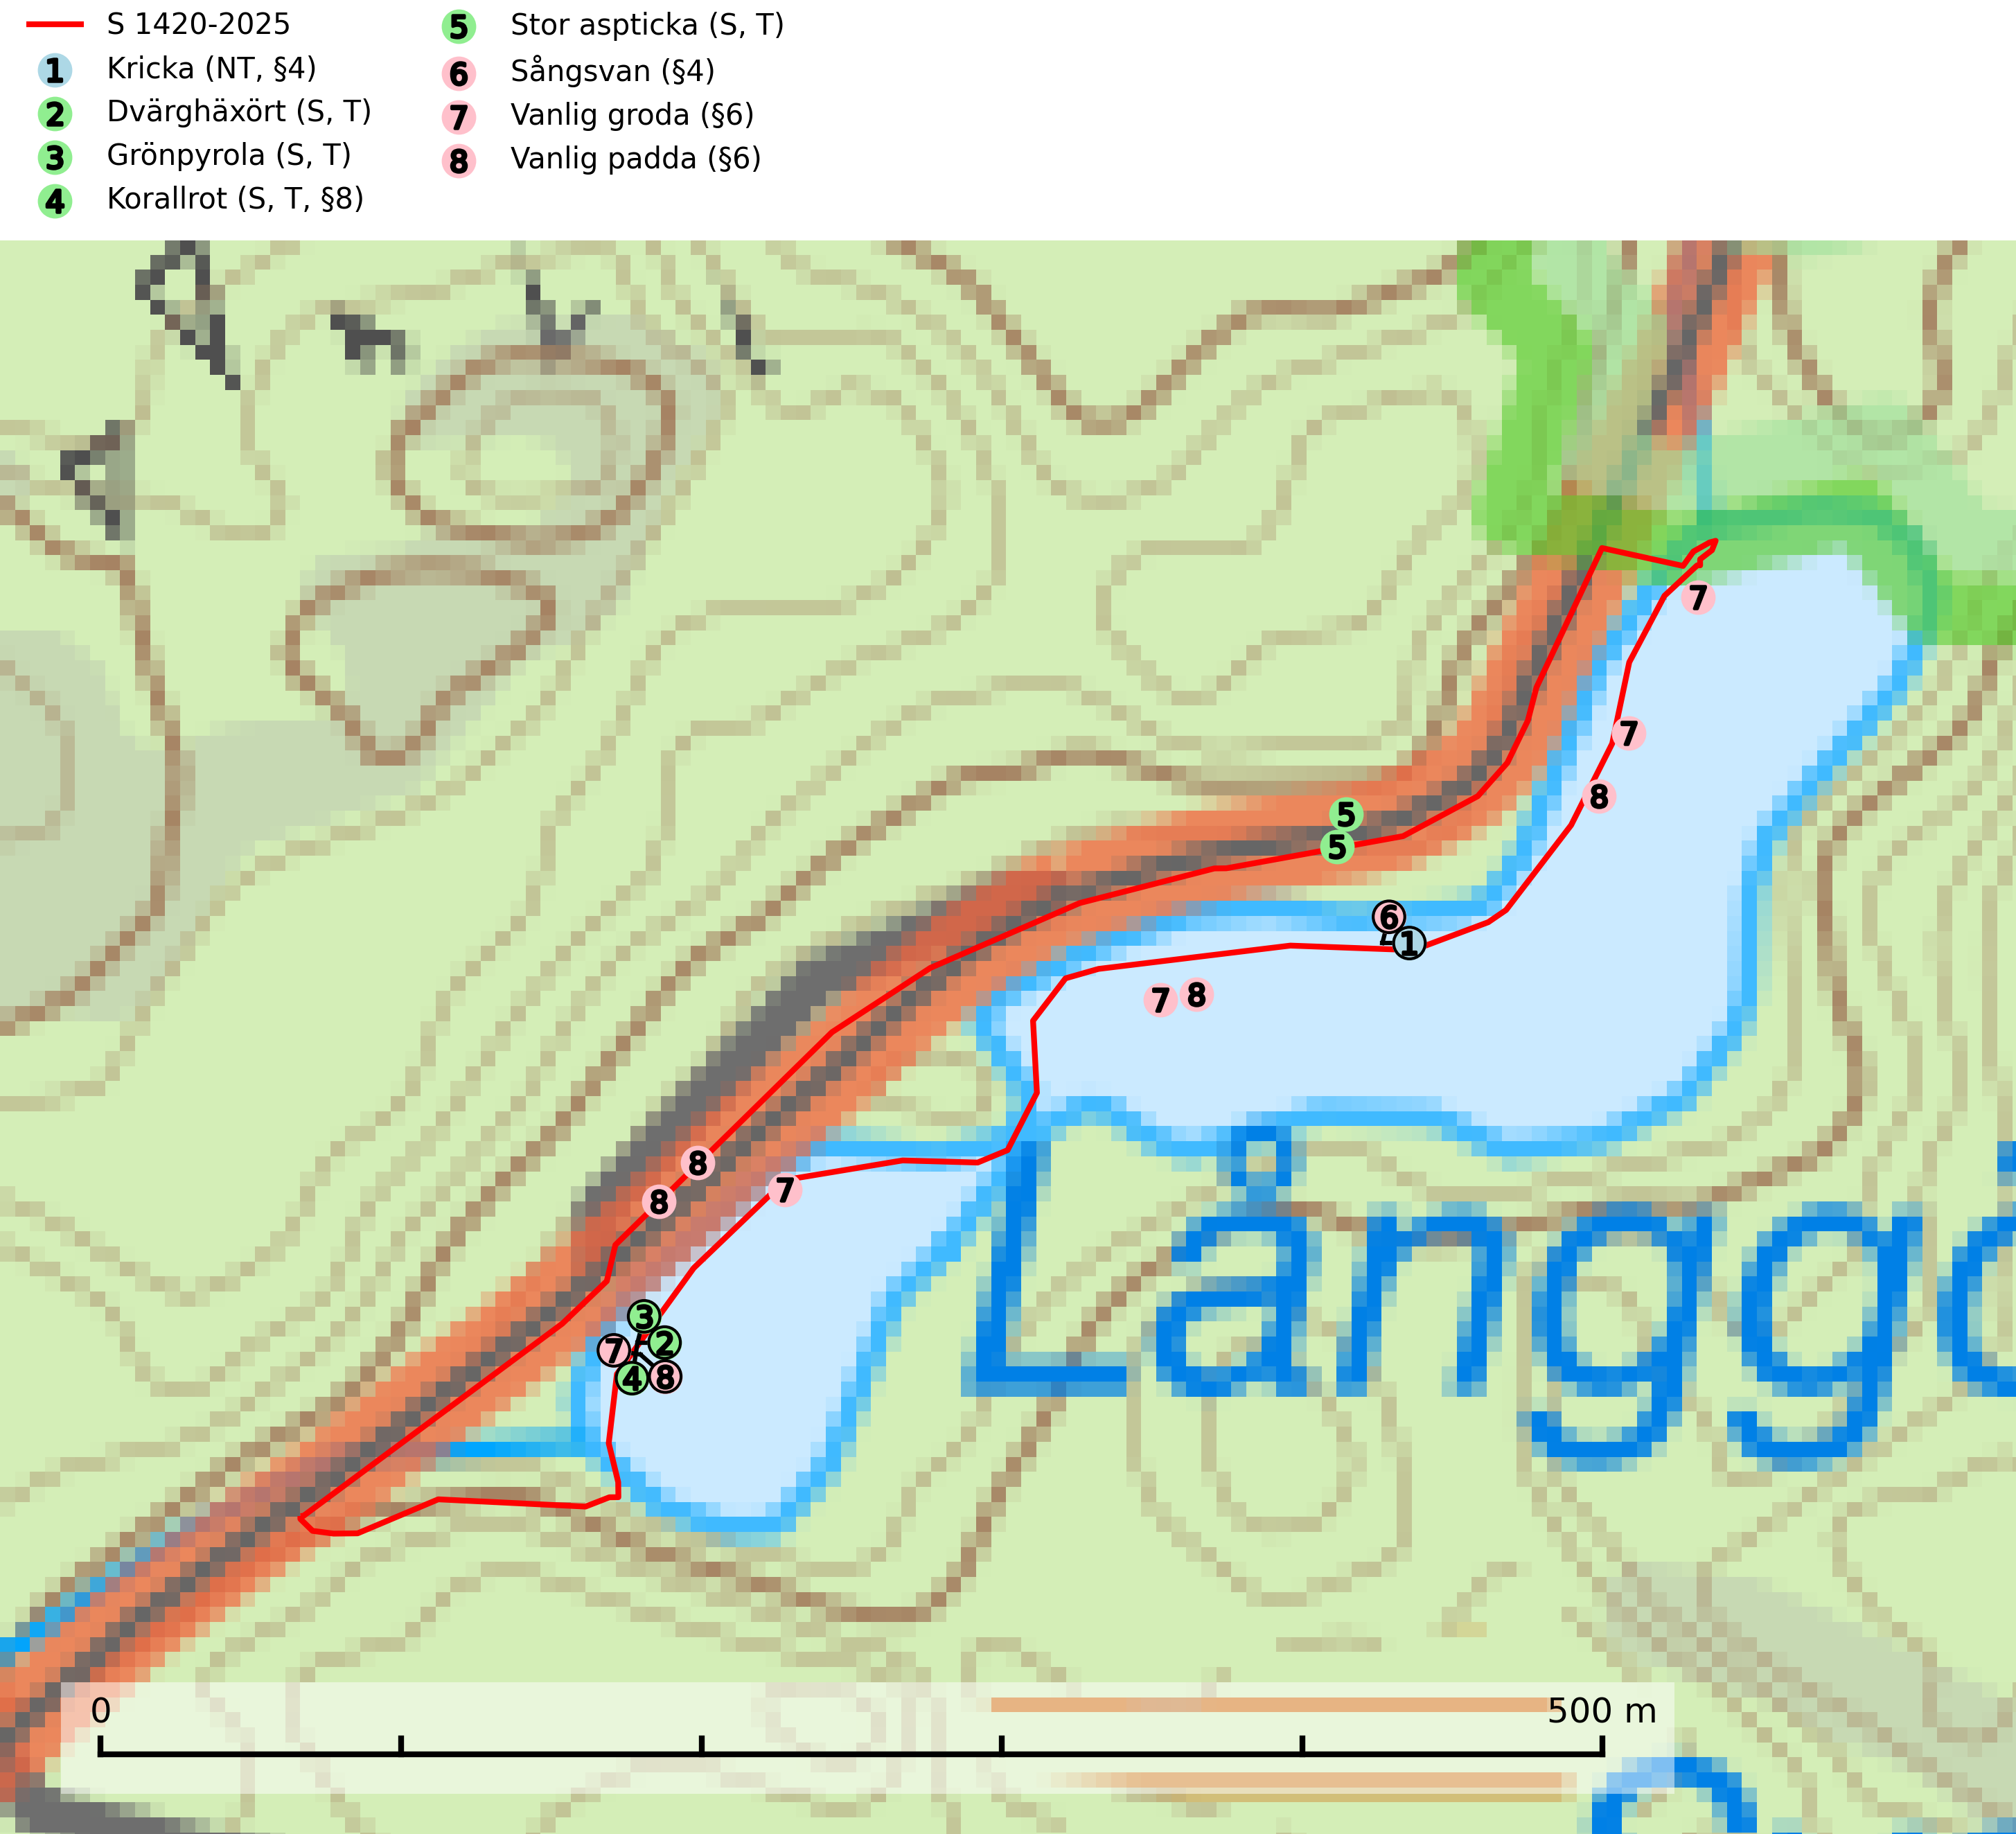
Figur 1. Fyndplatser för naturvårdsarter i och inom 13 meter från samrådsanmälan. Markörer utan svart kant är placerade på fyndplatsen. Markörer med svart kant är placerade vid sidan av fyndplatsen har ett svart streck som visar fyndplatsens exakta position. Kartans mittpunktskoordinat är N 6447802, E 573936 i SWEREF 99 TM.
I och inom 13 meter från samrådsanmälan finns fynd av 8 naturvårdsarter, varav 1 är rödlistad, 5 är fridlysta, 4 är typiska (T) och 4 är signalarter (S): kricka (NT, §4), dvärghäxört (S, T), grönpyrola (S, T), korallrot (S, T, §8), stor aspticka (S, T), sångsvan (§4), vanlig groda (§6) och vanlig padda (§6). Se Figur 1.

Tillsynsbegäran
Vi begär härmed att Skogsstyrelsen fattar beslut enligt miljöbalken som säkerställer att skogens höga naturvärden bevaras samt att EU-lagstiftning efterlevs och att artskyddsbrott förhindras.
Vi önskar även ta del av de ställningstaganden och beslut som myndigheten meddelar till följd av aktuell samrådsanmälan och föreningens inlaga (se 34 § förvaltningslagen).

Naturvårdsarter och fridlysta arter
Nedan följer beskrivningar av de naturvårdsarter och fridlysta arter som har sina livsmiljöer och växtplatser i den samrådsanmälda skogen. De påträffade naturvårdsarterna är ett tydligt kvitto på att det rör sig om en skog med höga naturvärden.
Dvärghäxört är en bra signalart som indikerar skogar med rörligt markvatten, långvarig beskuggning, hög luftfuktighet och näringsrik mark. Arten är mycket känslig för skogsbruksåtgärder och många växtplatser har i sen tid utplånats genom slutavverkning eller dikning. I södra Sverige på lokaler med riklig förekomst av häxörter kan den rödlistade fjärilen häxörtsbrokmal (NT) eftersökas. Larven lever i en vitaktig fläckmina i blad på häxört. Minan är lätt att hitta och den bästa metoden att fastställa förekomst av häxörtsbrokmal är således att söka efter minorna. Dvärghäxört är typisk art för 9080 Lövsumpskog (SLU Artdatabanken, 2024; Nitare & Skogsstyrelsen, 2019).
Grönpyrola växer främst på sandig, torr eller frisk mark i äldre barrskog, ofta på isälvsmaterial såsom sand och grus. Den påträffas främst i äldre naturligt uppkomna barrskogar, exempelvis på tallmoar, i åssluttningar, dyner och rasbranter. Arten är känslig för skogsbruksmetoder såsom slutavverkning och markberedning. Grönpyrola är typisk art för 9010 Taiga, 9060 Åsbarrskog och 1610 Åsöar i Östersjön (Nitare & Skogsstyrelsen, 2019; SLU Artdatabanken, 2025).
Korallrot (§8) växer i sumpskogar och annan fuktig eller växelfuktig skogsmark, exempelvis i alkärr och kärrkanter, fuktiga bäckdalar, raviner, myrlaggar, sumpiga strandskogar samt i fuktiga lundar. Den visar på mer eller mindre stabila förhållanden och intakt hydrologi och är känslig för avverkning, körskador, skogsgödsling och dikning. Korallrot är typisk art för 9080 Lövsumpskog och fridlyst enligt 8 § artskyddsförordningen (SLU Artdatabanken, 2024; Nitare & Skogsstyrelsen, 2019).
Stor aspticka är knuten till gamla levande aspar och orsakar karaktäristiska inbuktningar i stammen (så kallad nekroser). Slutavverknings- och gallringsåtgärder i löv- och blandskogsbestånd som innebär att tillgången på grov asp minskar är ett hot mot arten. Det är viktigt att äldre aspar och aspbestånd sparas och för att gynna arten på sikt bör aspinslagen i t.ex. bergbranter, raviner, skogsbryn och kring äldre odlingsmarker generellt sparas i större utsträckning än vad som görs idag. Stor aspticka är typisk art för 9010 Taiga och 9030 Landhöjningsskog (SLU Artdatabanken, 2024; Nitare & Skogsstyrelsen, 2019).

EU:s fågeldirektiv
Europeiska unionens medlemsländer är skyldiga att agera i enlighet med EU:s fågeldirektiv där det uttryckligen står att direktivet gäller för fåglar samt för deras ägg, bon och livsmiljöer (artikel 1). Vidare att de åtgärder som vidtas inte får leda till en försämring av den nuvarande situationen beträffande bevarandet av de fågelarter som avses i artikel 1 (artikel 13). Fågeldirektivet är styrande för tillsynsansvariga myndigheters ärendehantering, ställningstaganden och beslutsfattande.

